XX551 Scheda creata il 7 aprile 2026
Descrizione storico-bibliografica
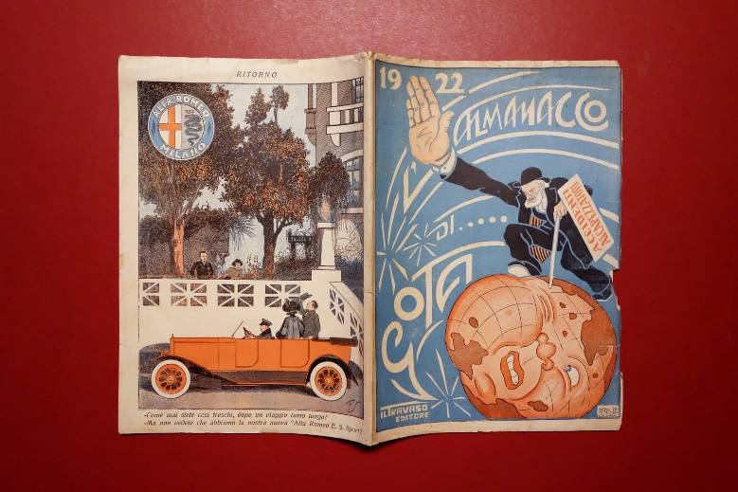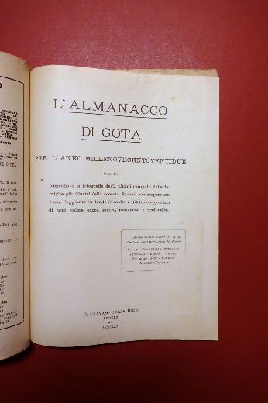
L'*almanacco di Gota per l'anno ... : con la biografia e la fotografia degli ultimi rampolli delle famiglie più illustri .... - [S.l.] : Il travaso delle idee, 1922. – 1 volume : ill. ; 25 cm. ((Annuale. - LO12126315
Soggetto: Satira – 1922
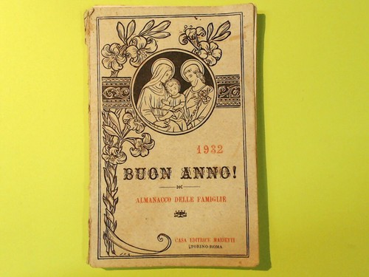
*Buon anno! : almanacco delle famiglie. - Torino ; Roma : Marietti, [1931-1932]. – 2 volumi ; 17 cm. ((Annuale. - TO01231742
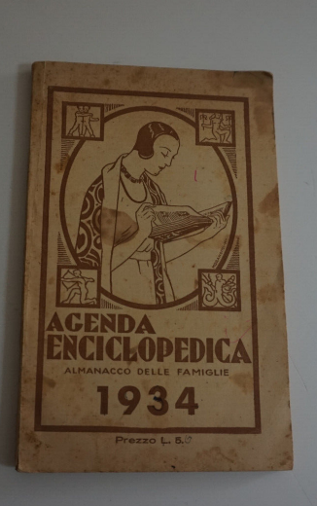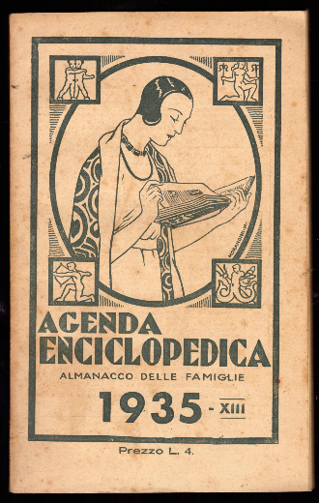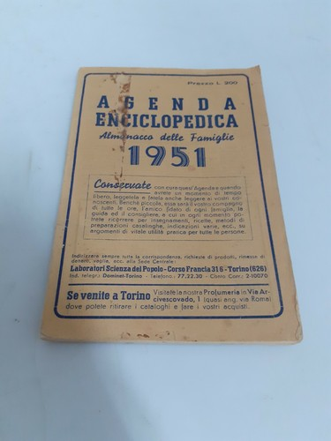
*Agenda enciclopedica : almanacco delle famiglie. - Torino : Laboratori scienza del popolo, [1933-1960]. - volumi ; 20 cm. ((Annuale. - Descrizione basata su: 1933. - CFI0762694

Soggetti: Almanacchi – 1922-1960; Famiglia – 1922-1960

